Een leven als legionair

De Romeins legionair was een plebejer met Romeins burgerrecht die zich - meestal vrijwillig - opgaf om zijn betaalde dienstplicht te vervullen.

Filosofen, grammaticaleraars, redenaars, priesters en artsen waren echter vrijgesteld van deze dienstplicht.
Veel Romeinse mannen gingen toch vrijwillig zo'n 20 tot 25 jaar als legionair op pad.
Ten tijde van Marius (107 v.C.) moesten de soldaten nog geen twintig jaar dienen.
Keizer Augustus trok dit op naar 20 jaar, later kon je nog opgeroepen worden als evocatus, of als soldaat die nog bijtekende.
Een Romeins legionair had veel onkosten, zoals uitrusting, onderkomen en voeding.
Hij kreeg ongeveer 12 aurei (gouden munten) per jaar.

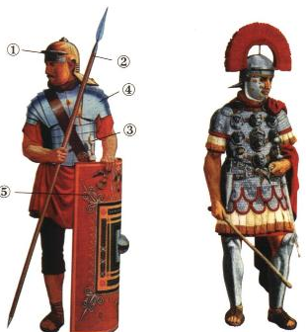
De Romeinse legioensoldaat was degelijk uitgerust: over de wollen onderkleding droeg hij een schubbenpantser(4) of een maliënkolder. Bij de helm(1) waren de wangkleppen en de nekbeschermer belangrijk. De soldaten moesten hun benen met het schild(5) van 6 kilogram beschermen. Verder hoorden een zwaard(3), dolk en lans(2) tot de vaste uitrusting. Alles bij elkaar woog wel 30 kilo samen.
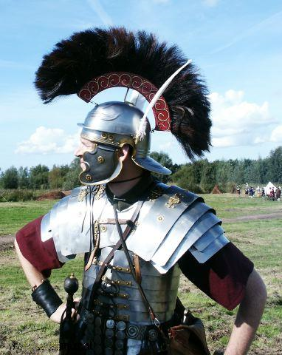Deze uitrusting is typisch voor de 2e helft van de eerste eeuw na Christus.
Als de Romeinse legioensoldaat van de 1 eeuw na Christus in de aanval ging, gooide hij meestal eerst zijn pilum. Als de pilum geen doel trof dan boog deze normaal gezien om: Romeinse speren waren voor de helft van hout, de andere helft was van dun, onverhard ijzer met een klein puntje me weerhaken eraan.
Daarna trok hij zijn gladius, en dan trok schouder aan schouder ten strijde.
Kortom, het leven van een Romeinse legioensoldaat was hard,
hij vulde zijn leven met karweitjes,
wapendril, marsen, exercitie, het escorteren van handelskonvooien, wegen bouwen,...
Je had ook de immunes, die waren vrijgesteld van deze karweitjes, en konden zich bezighouden met administratieve zaken, ateliers,...
De Romeinse soldaat kon zich tijdens zijn vrije uren ook bezig houden in de canabae legiones, kleine dorpjes die naast legerkampen onstonden.
Hij kon de vervelende karweitjes ook afkopen bij de centurio.

